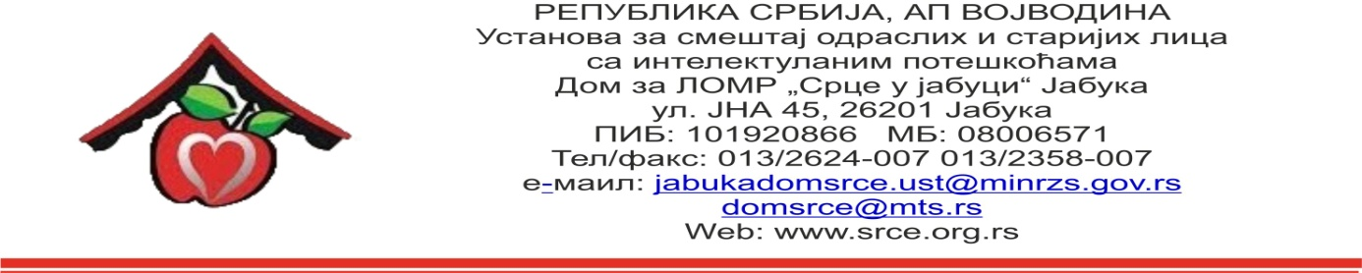

Број: 1075
Датум: 19.03.2018.

OБАВЕШТЕЊЕ О ЗАКЉУЧЕНОМ УГОВОРУ
У ОТВОРЕНОМ ПОСТУПКУ
ЈАВНЕ НАБАВКЕ
ЈНОП 01/2018
ПРЕХРАМБЕНИ ПРОИЗВОДИ-ПО ПАРТИЈАМА
ПАРТИЈА 3-ОСТАЛИ ПРЕХРАМБЕНИ ПРОИЗВОДИ

- Подаци о јавној набавци:

Предмет јавне набавке | ПРЕХРАМБЕНИ ПРОИЗВОДИ-  ПАРТИЈА 3  Остали прехрамбени производи
Редни број јавне набавке | 01/18
Процењена вредност јавне набавке без ( без ПДВ-а) | 1.263.067,27 динара
Вредност уговора о јавној набавци (без ПДВ-а) | 1.071.819,67 динара
Вредност уговора о јавној набавци (са ПДВ-ом) | 1.256.859,20 динара

- Критеријум за доделу уговора:
Најнижа понуђена цена.
- Број примљених понуда: Једна
- Најнижа понуђена цена: 1.071.819,67 динара без ПДВ-а,
односно 1.256.859,20 динара са ПДВ-ом
- Датум доношења одлуке о закључењу уговора: 07.03.2018.
- Датум закључења уговора: 19.03.2018.
- Подаци о понуђачу: ДОО „ИНТЕР-КОМЕРЦ“ РАЧА
- Околности које представљају основ за измену уговора: нема

